**DOKUMENTASI APLIKASI**

**VBANK**

**PRAKTIKUM PROJECT 3 - MOBILE**



**OLEH :**

**VIRDAPILIACANI / 1911081001**

**KELAS 3-A**

**SEMESTER VI**

**DIV-TEKNOLOGI REKAYASA PERANGKAT LUNAK**

**JURUSAN TEKNOLOGI INFORMASI**

**POLITEKNIK NEGERI PADANG**

**2022**



# DAFTAR ISI

DAFTAR ISI ii

A. Pengenalan 1

1. Ide Project 1

2. Latar Belakang Project 1

3. Tujuan Pembuatan Proyek 1

4. Mekanisme Pembuatan 1

5. Proses Bisnis 2

B. Perangkat yang Dibutuhkan 2

C. Penggunaan Sistem 3

1. Menginput tabungan 4

2. Mengupdate data tabungan 5

3. Melihat detail data tabungan 6

4. Menghapus data tabungan 7

5. Mengecek total tabungan 8

D. Pengujian Aplkasi 9

# Pengenalan

## Ide Project

“VBank” merupakan sebuah aplikasi untuk pencatatan uang tabungan pada celengan. Dengan adanya aplikasi ini memudahkan untuk pengguna yang menggunakan celengan lebih mudah dalam menghitung tabungannya melalui aplikasi ini.

Tujuan dibuat project aplikasi ini adalah agar pengguna bisa menggunakan untuk input nominal tabungannya, setiap kali akan menabung pada celengan.

Fitur-fitur yang tersedia :

1. Menginput tabungan.
2. Mengupdate data tabungan.
3. Melihat detail data tabungan.
4. Menghapus data tabungan.
5. Mengecek total tabungan.

## Latar Belakang Project

Ide aplikasi ini bermula dari saya sendiri yang sering lupa dalam menghitung uang yang sudah saya masukkan ke dalam celengan kaleng saya. Dan saya selalu ingin mengetahui jumlah total uang yang sudah saya masukkan ke celengan setiap kali saya menabung. Meskipun bisa saja saya mencatatnya dibuku atau kertas, namun menurut saya kalau dari aplikasi mungkin akan lebih mudah dan tidak memakan waktu dalam pencatatannya. Sehingga muncul lah ide ini dari permasalahan saya sendiri dan saya jadikan sebagai ide dalam pembuatan mini project saya. Aplikasi juga bisa menyimpan jumlah total nominal yang telah diinputkan sehingga pengguna juga bisa melihatnya setelah melakukan penginputan data pada aplikasi dan tentunya sesuai dengan total uang yang berada di dalam celengannya.

## Tujuan Pembuatan Proyek

Aplikasi VBank ini bertujuan untuk memudahkan pengguna untuk menginput dan melihat nominal tabungannya, setiap kali akan menabung pada celengan.

## Mekanisme Pembuatan

1. Menentukan ide.
2. Menentukan penggunaan database dalam program
3. Membuat program.
4. Jalankan program yang telah selesai dibuat.
5. Cek rebuild project, mengecek error atau tidaknya program keseluruhan.
6. Build APK(s) format .apk dan generate signed APK format .jks

## Proses Bisnis

Alur proses sebelum ada sistem pengguna melakukan pencatatan tabungan manual pada buku atau kertas. Sehingga membutuhkan banyak buku atau kertas dan harus teliti dalam mencatat dan menjumlahkan nominal tabungan.

Alur proses setelah ada sistem memudahkan pengguna untuk menginput dan melihat nominal tabungannya, setiap kali akan menabung pada celengan dan tidak memakan waktu dalam pencatatannya.

# Perangkat yang Dibutuhkan

Aplikasi VBank adalah dirancang sebagai salah satu aplikasi mobile. Aplikasi ini tidak memiliki persyaratan tertentu dalam menggunakannya. Aplikasi ini bisa digunakan oleh siapa saja yang memiliki aplikasi ini. Aplikasi VBank dapat berjalan pada sistem operasi android dengan spesifikasi berikut :

* Minimum SDK minimal 22 (Android 5.1 (Lollipop))
* Maximum SDK minimal 31 (Android 12.0(S))

# Penggunaan Sistem

Tampilan aplikasi

Splash Screen

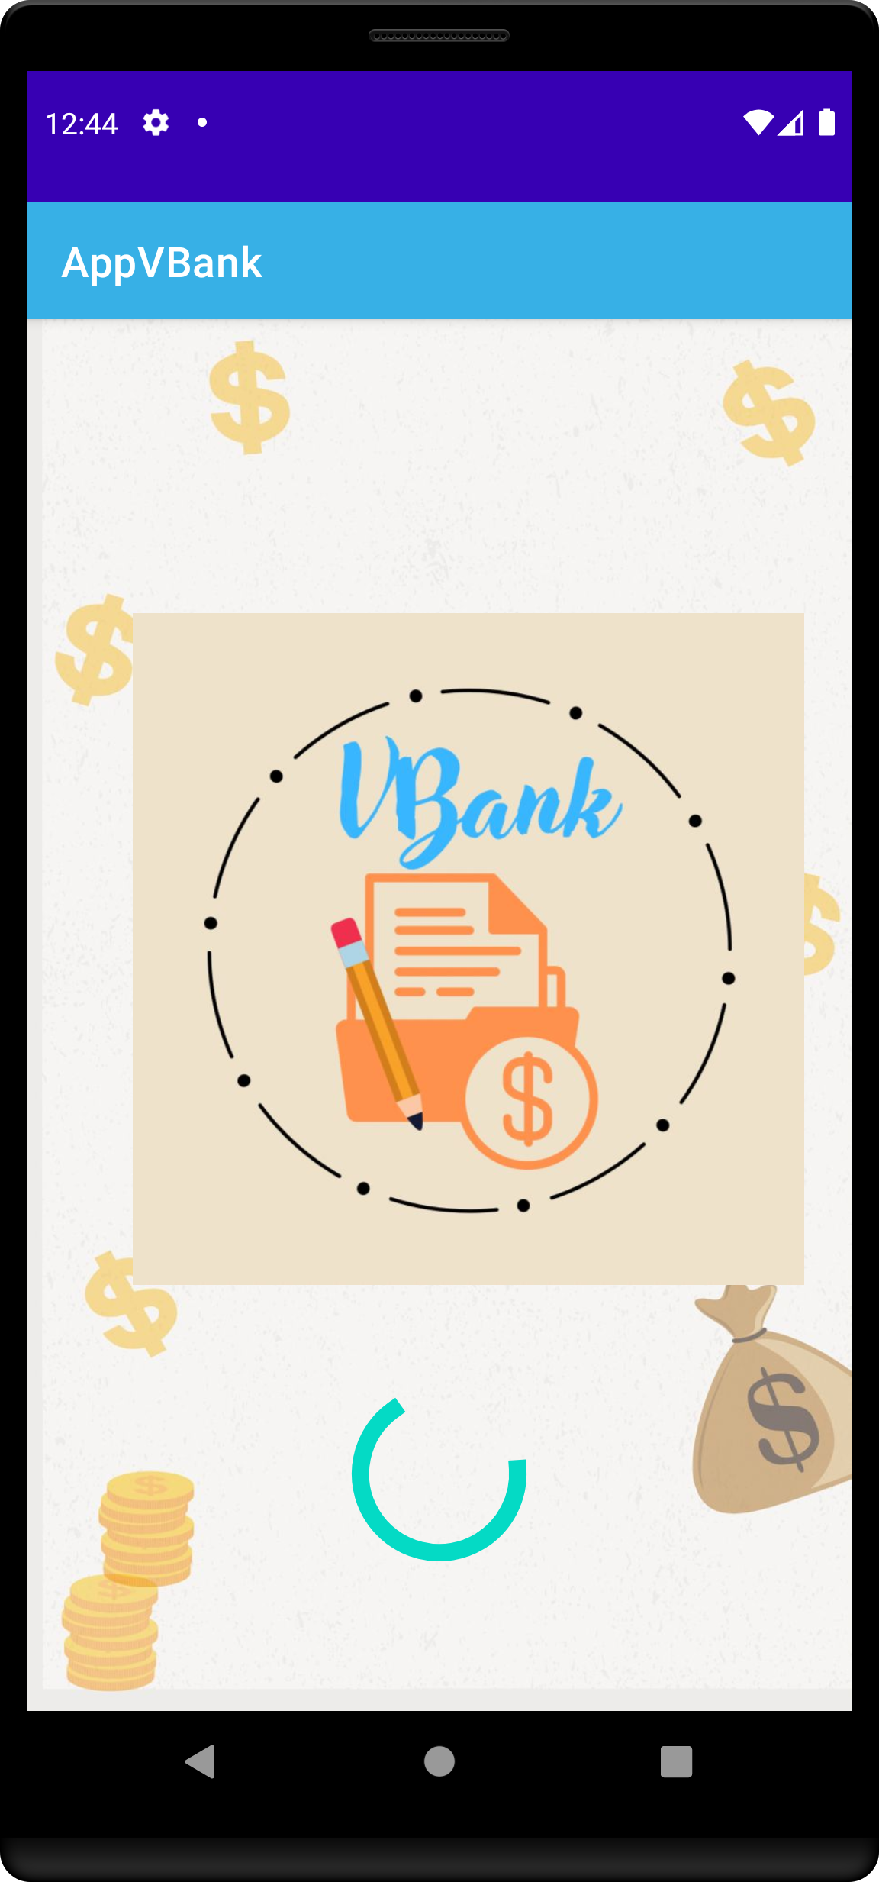

## Menginput tabungan

* Klik floatingactionbutton
* Masukkan tanggal

Contoh : 01-05-2022

* Masukkan nominal uang
* Klik button simpan.
* Maka inputan yang sudah disimpan akan tampil pada list tampilan utama.

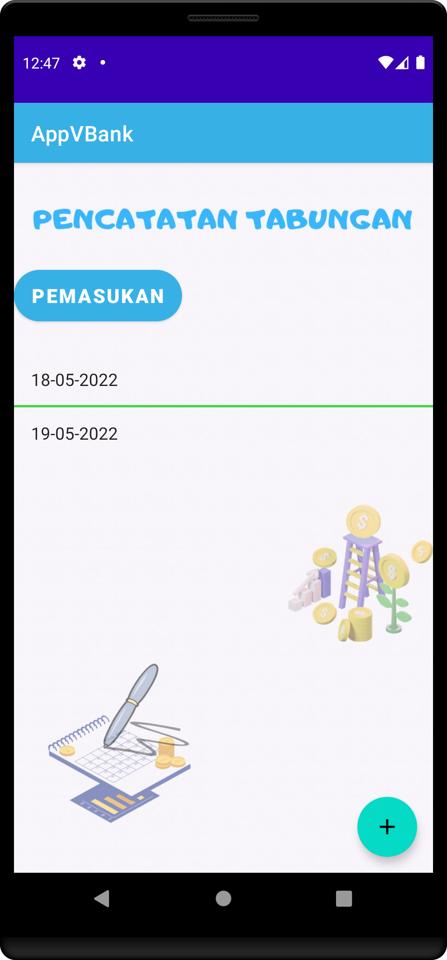 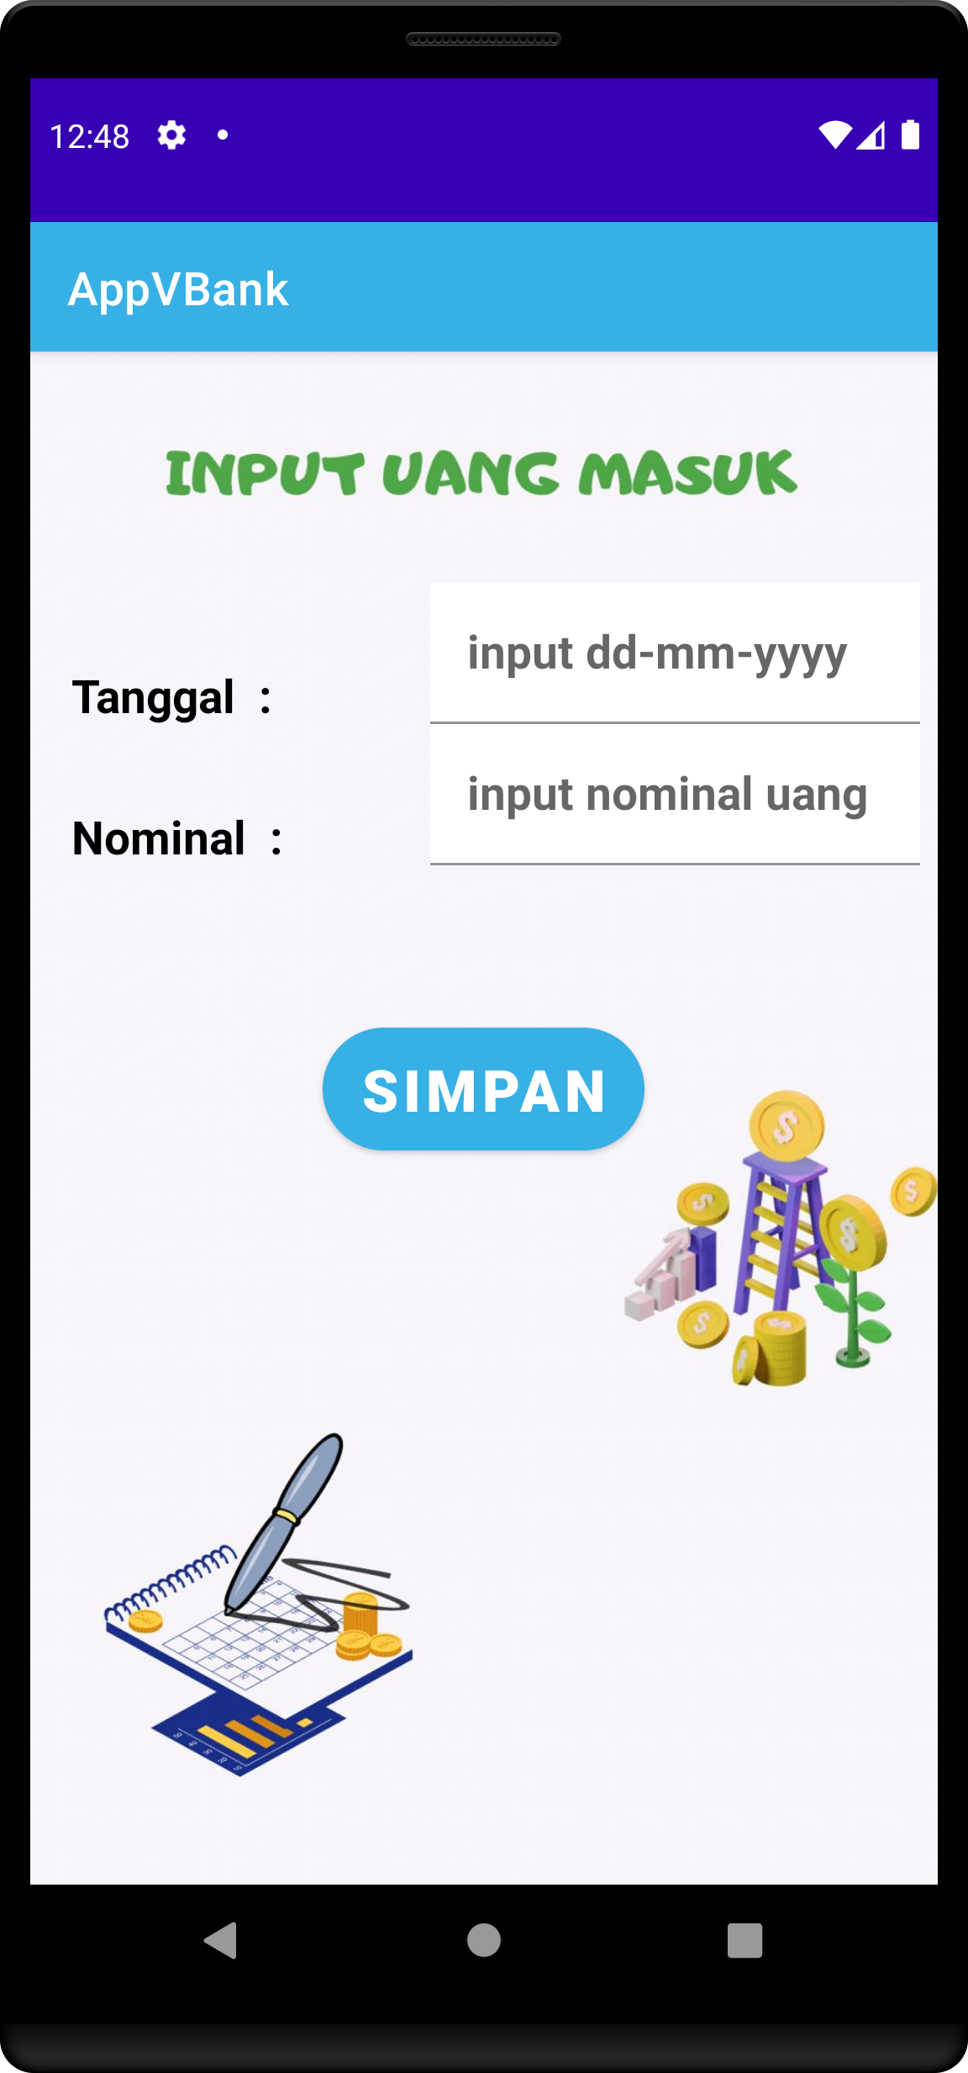 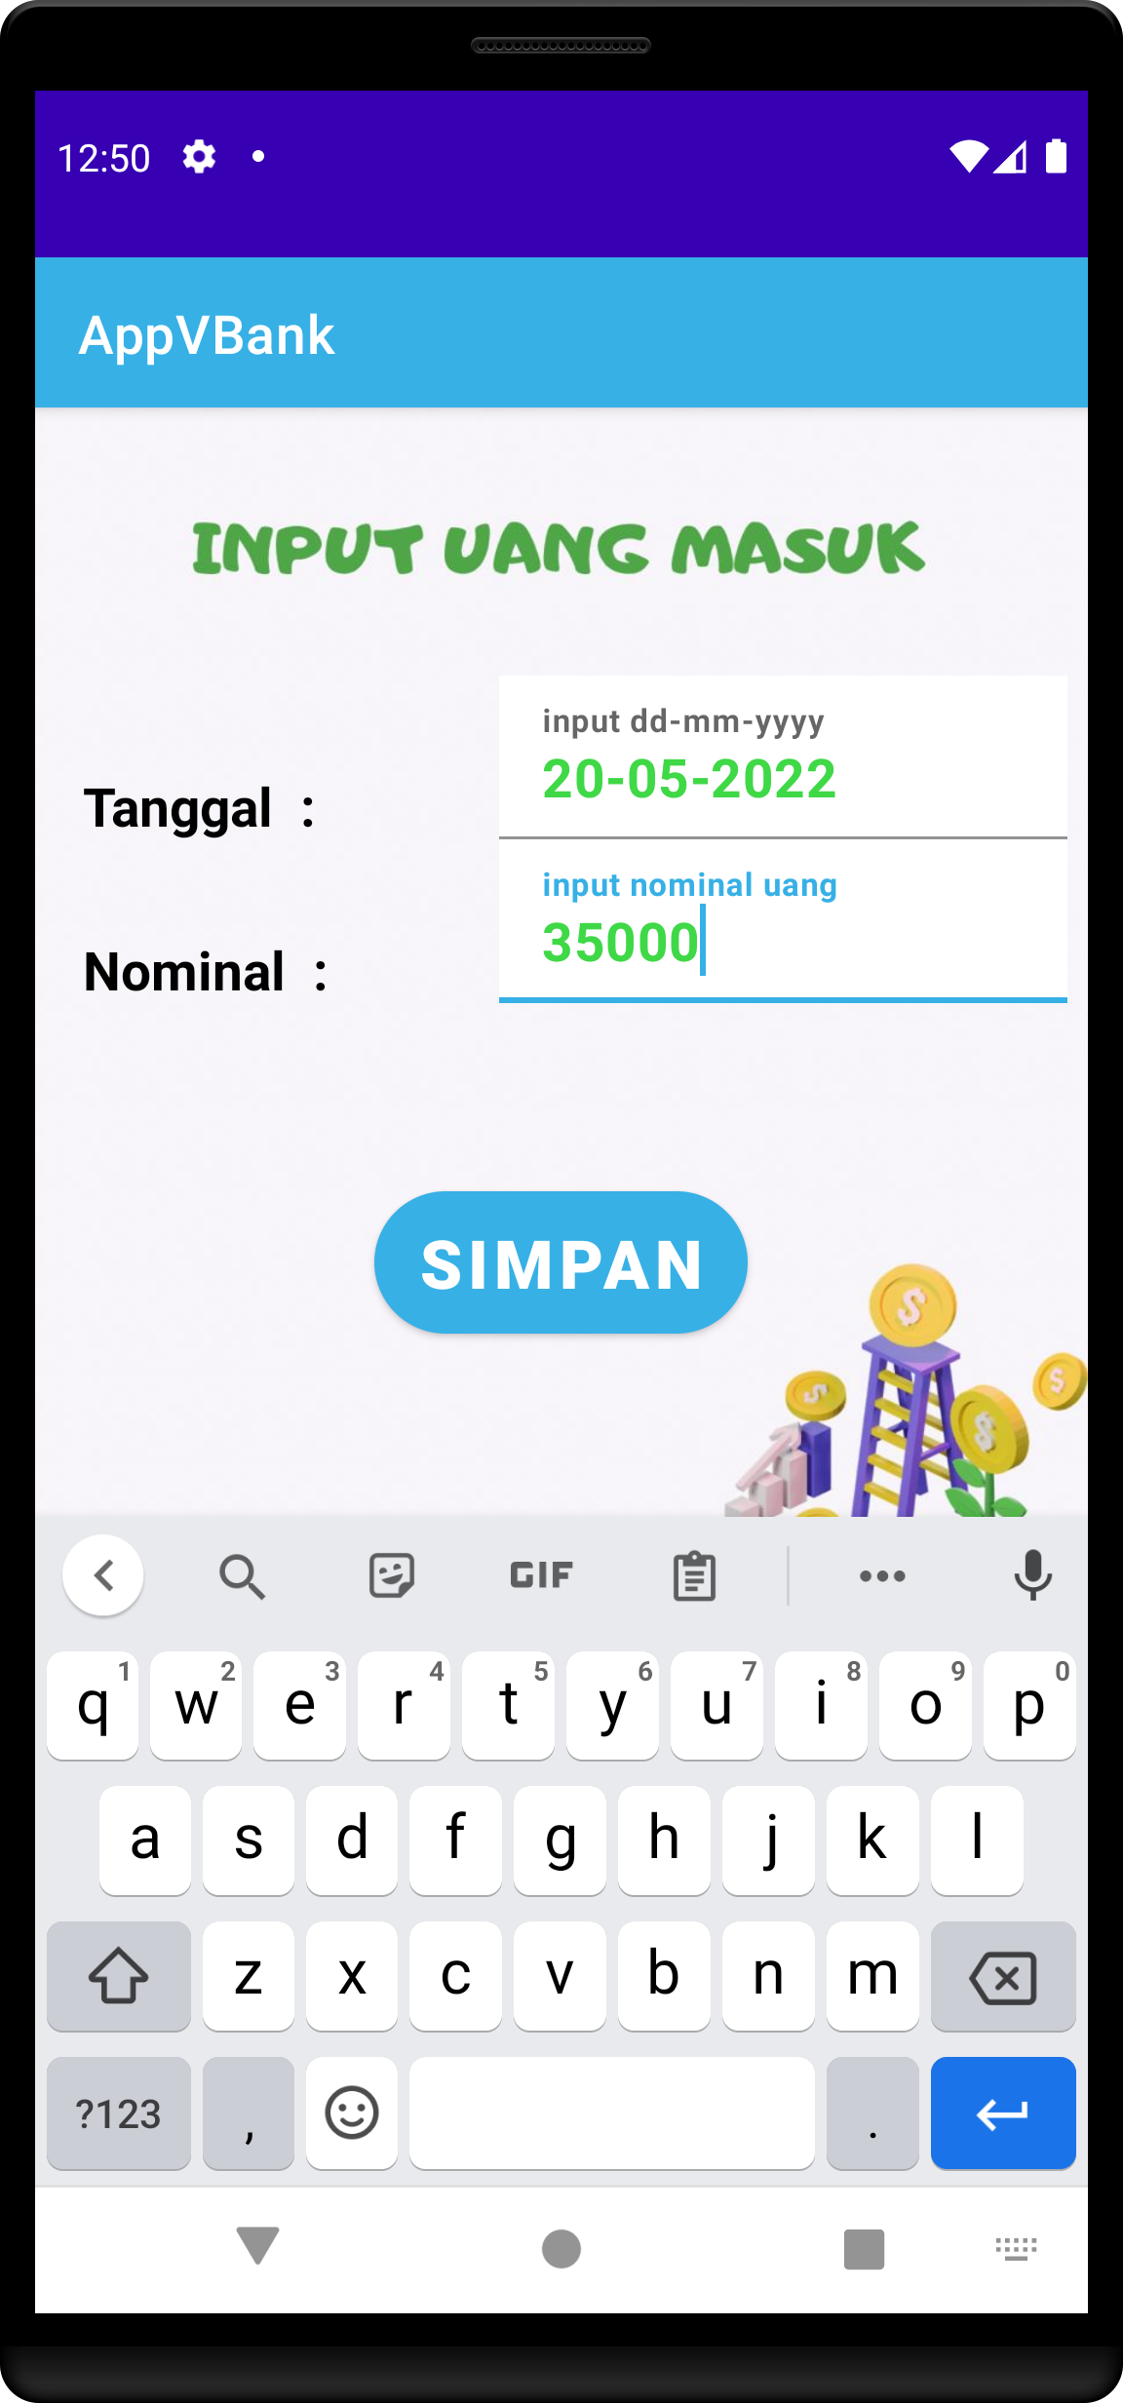

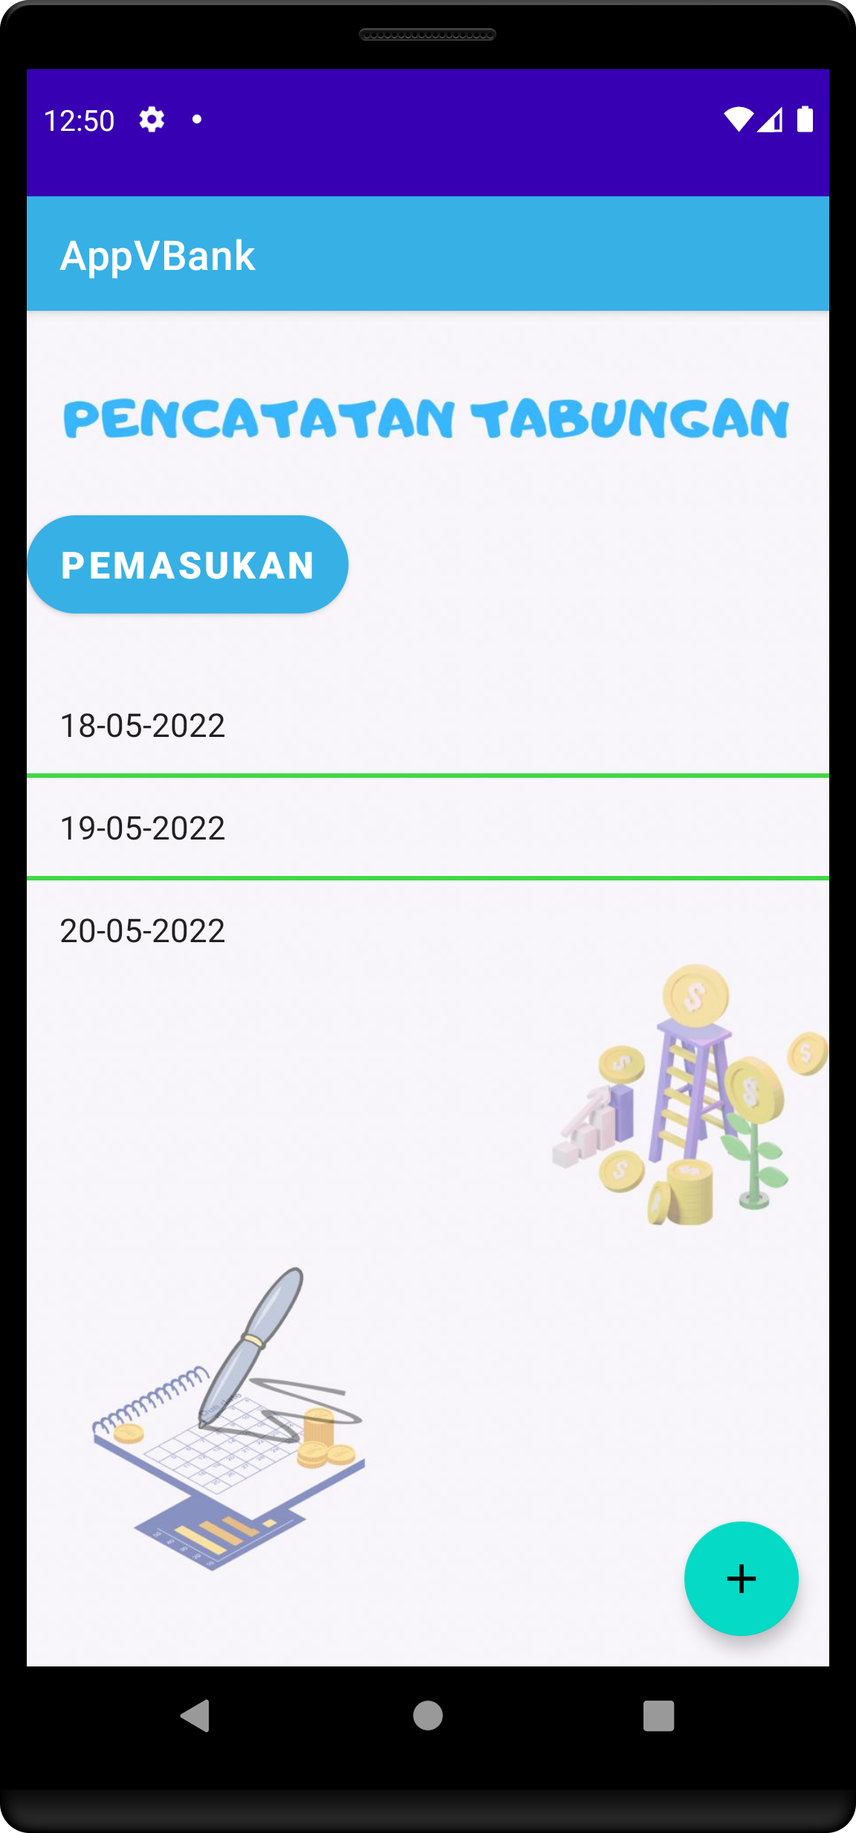

## Mengupdate data tabungan

* Pilih salah satu item tanggal pada list
* Klik item tersebut
* Maka akan tampil menu pilihan. Pilih update tabungan
* Ubah inputan
* Klik simpan untuk menyimpan perubahan

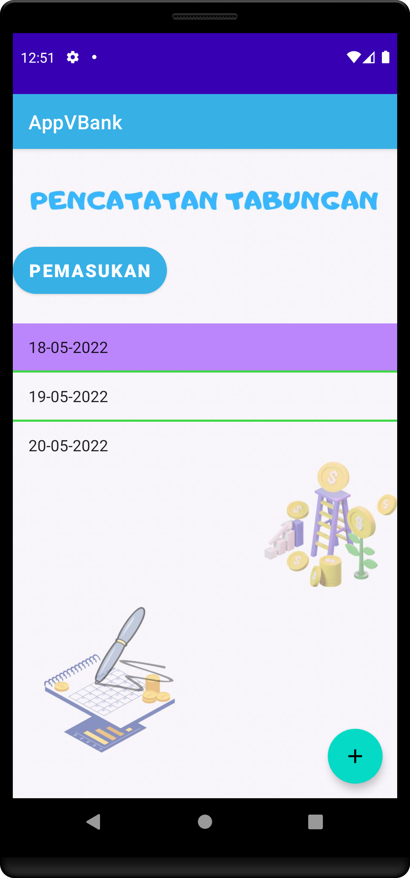 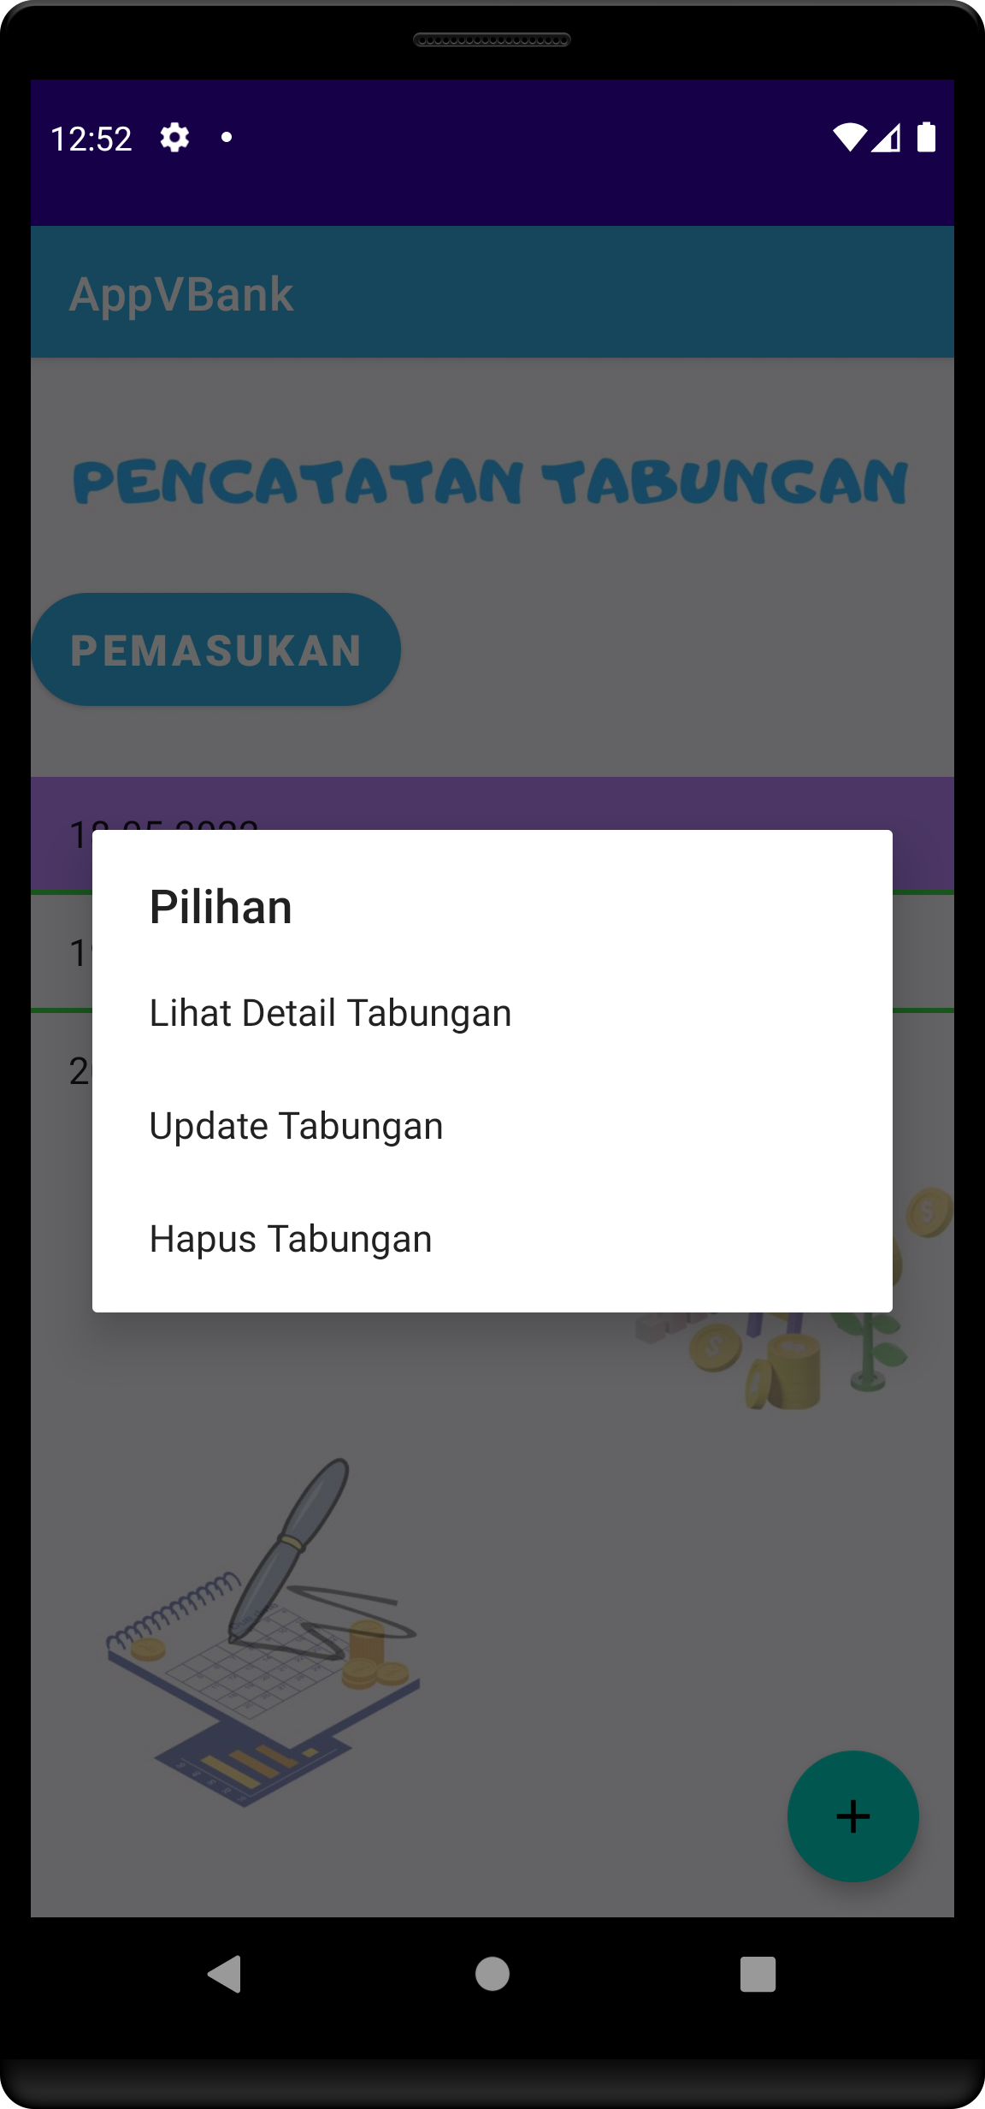 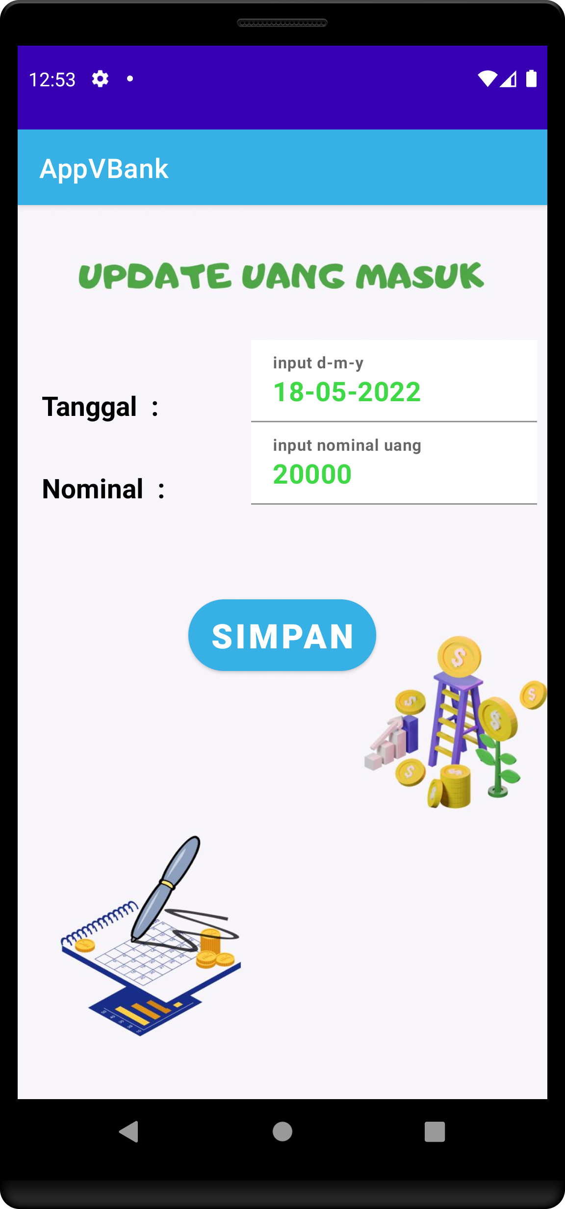

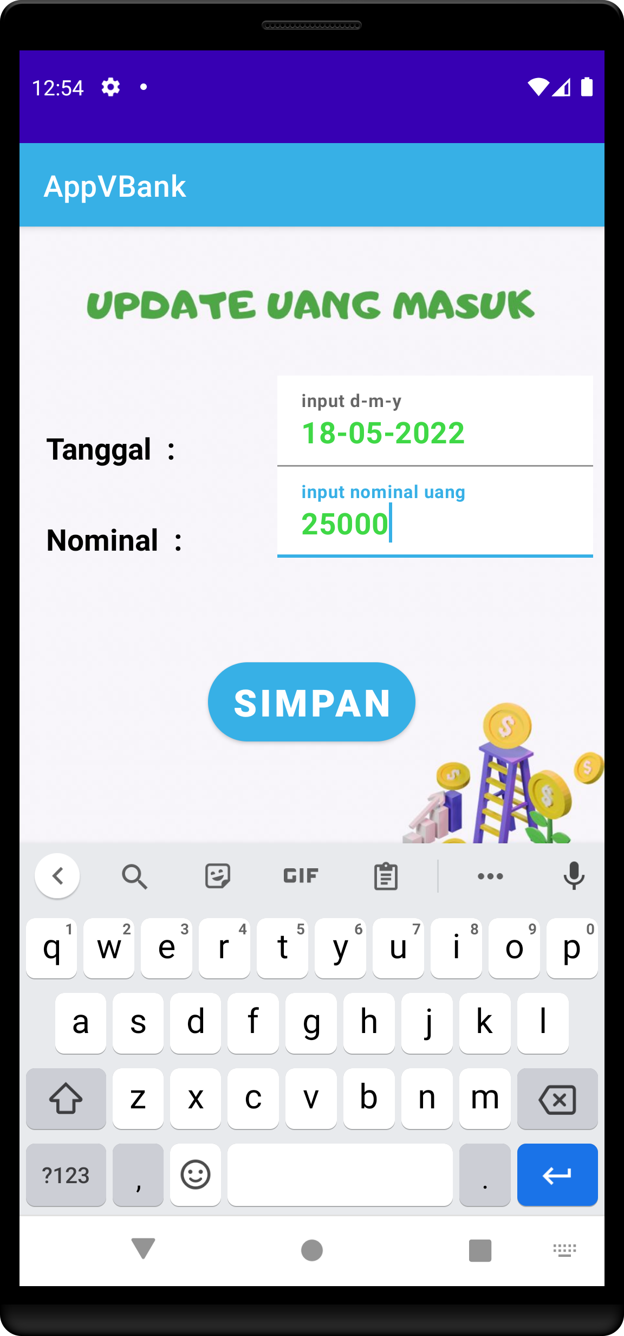

## Melihat detail data tabungan

* Pilih salah satu item tanggal pada list
* Klik item tersebut
* Maka akan tampil menu pilihan. Pilih lihat detail tabungan
* Maka akan tampil detail tabungan

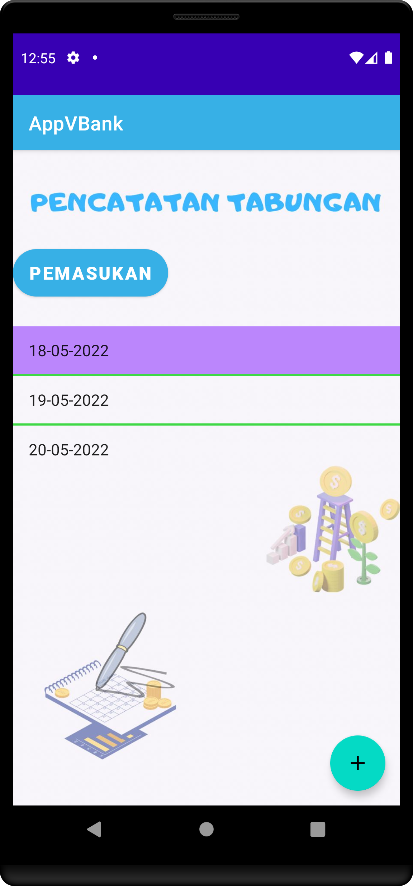  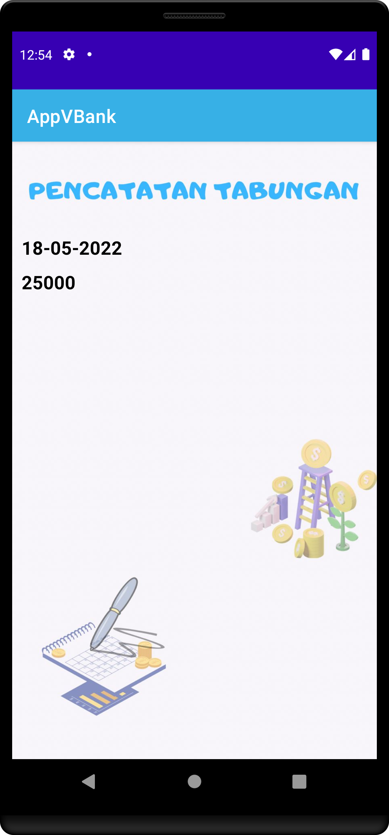

## Menghapus data tabungan

* Pilih salah satu item tanggal pada list
* Klik item tersebut
* Maka akan tampil menu pilihan. Pilih hapus tabungan
* Maka item tanggal yang diklik tersebut akan terhapus dari list

 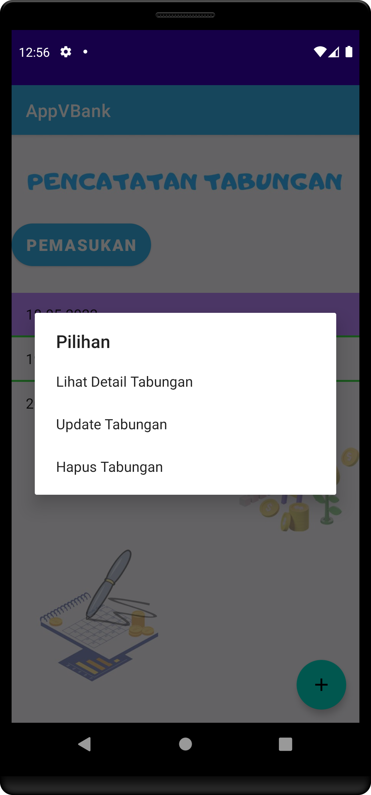 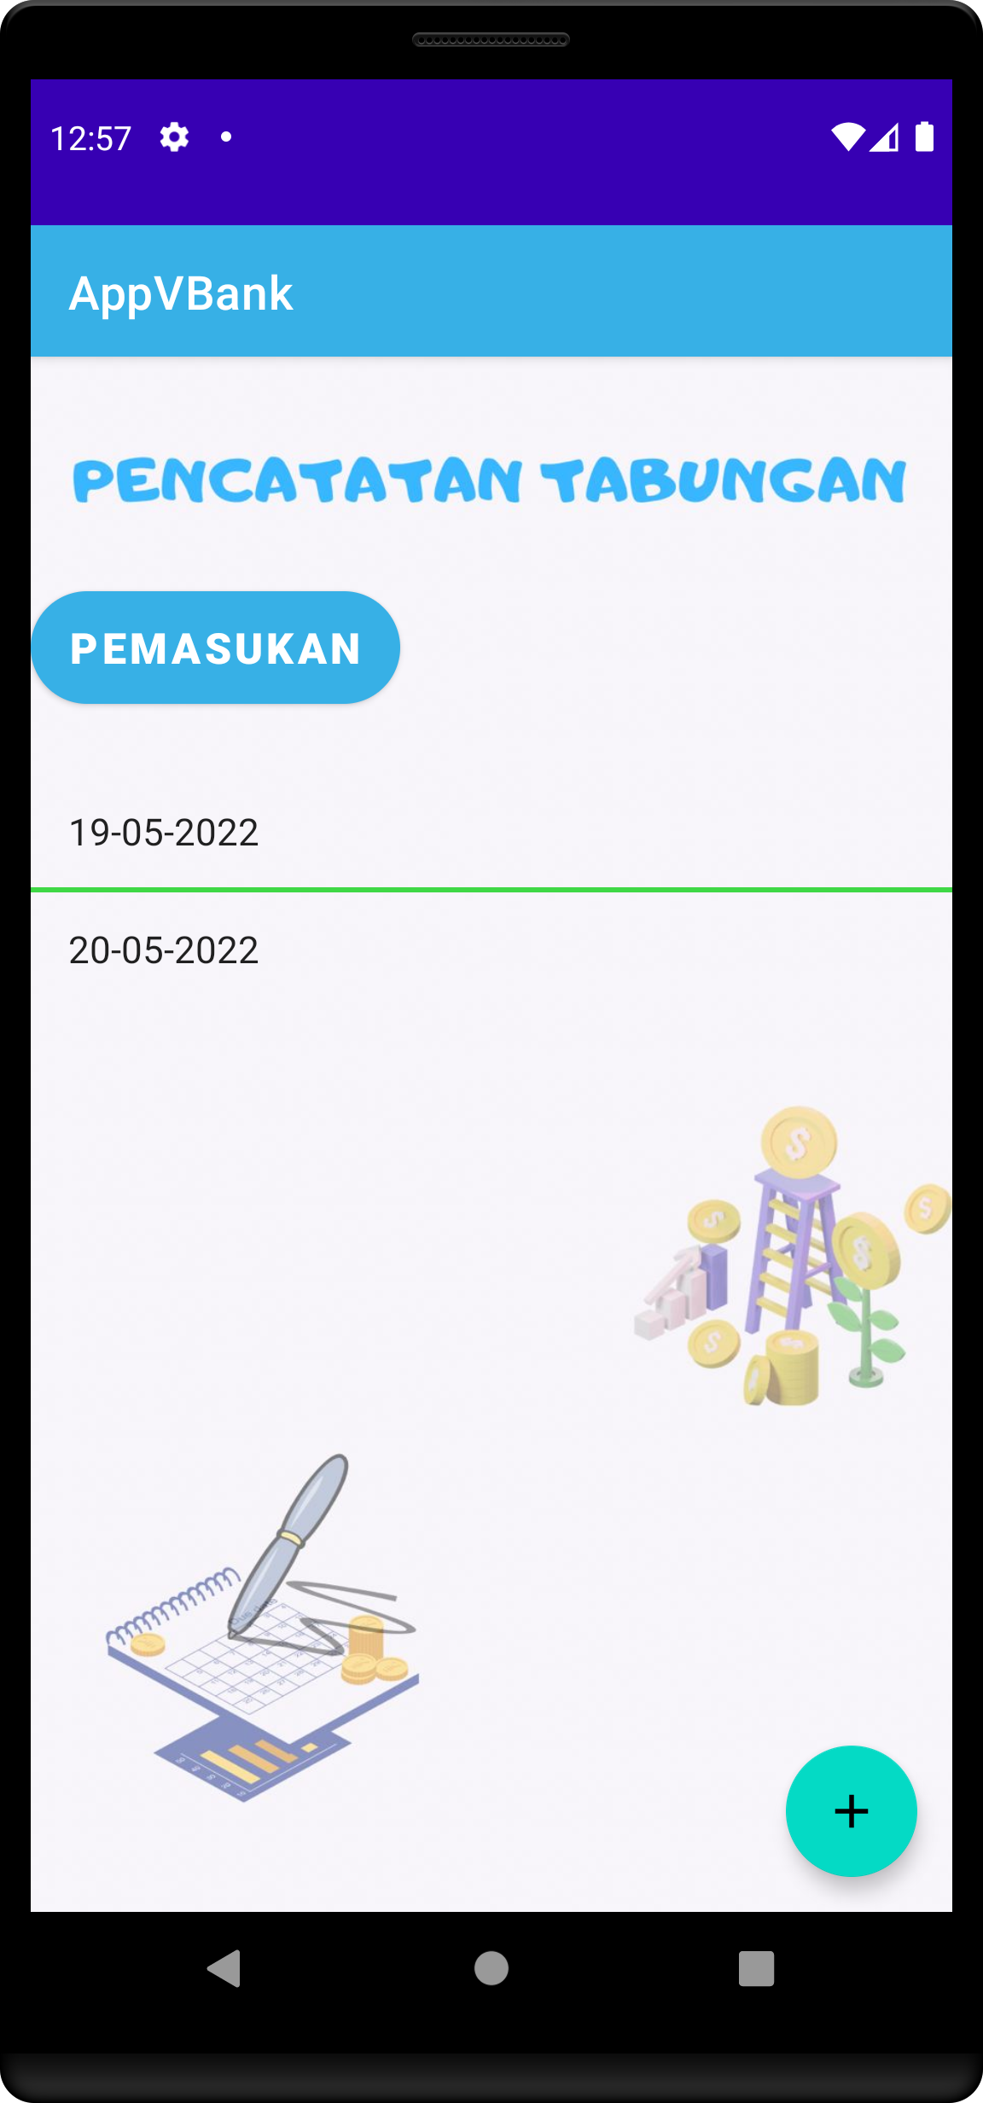

## Mengecek total tabungan

* Klik tombol pemasukan
* Seharusnya akan tampil jumlah total nominal tabungan yang sudah diinput.

 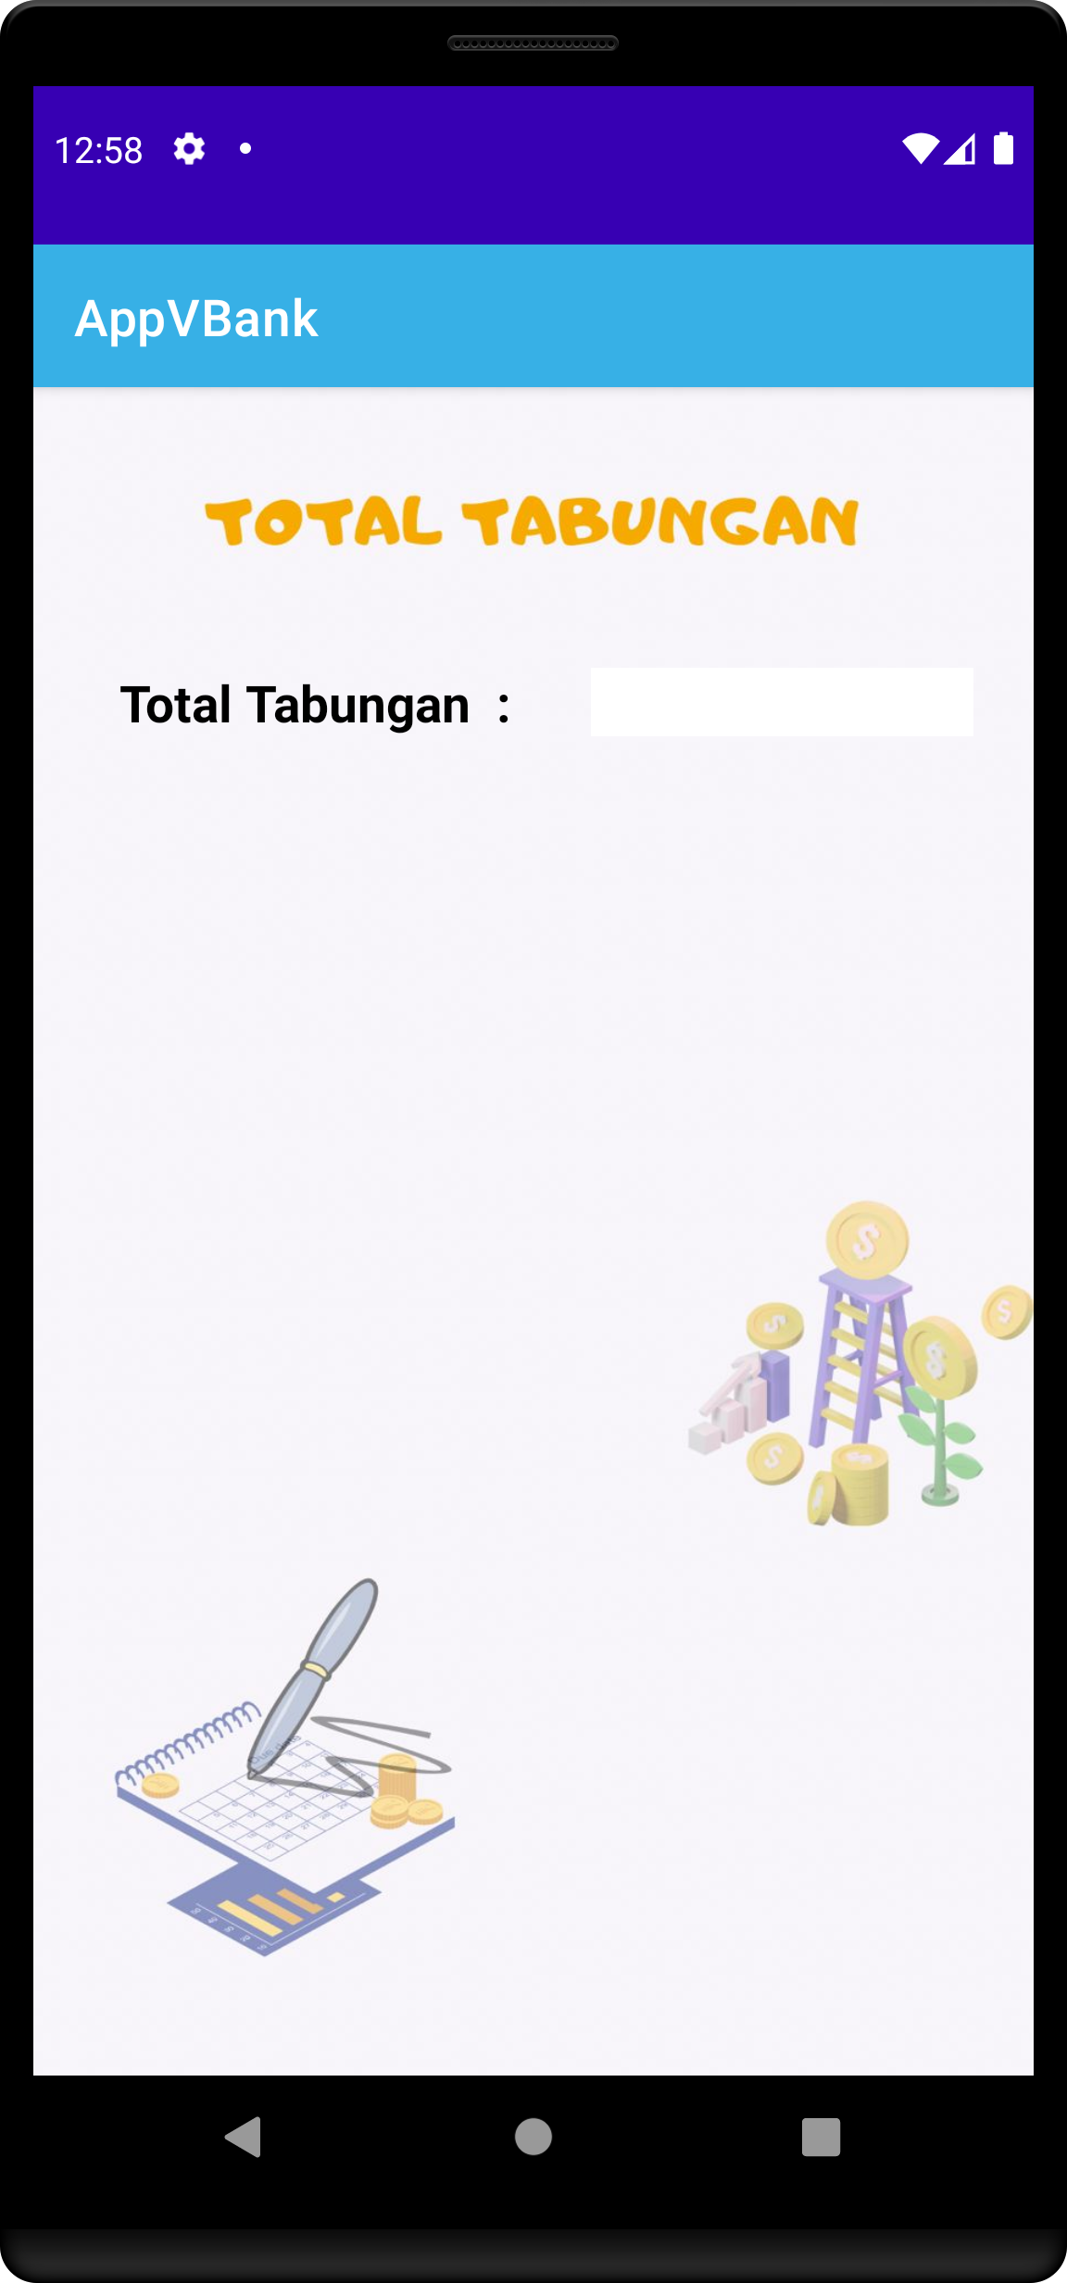

# Pengujian Aplkasi

|  |  |  |  |  |  |
| --- | --- | --- | --- | --- | --- |
| No. | Pengujian | Test Case | Hasil yang Diharapkan | Hasil Pengujian | Kesimpulan |
|  | Masuk ke aplikasi | Muncul splash screen | Tampil menu utama | Sesuai harapan | **Valid** |
|  | Menginput tabungan | Klik floating action button add | Muncul tampilan penginputan | Sesuai harapan | **Valid** |
|  | Mengupdate data tabungan. | Klik item tanggal pada menu utama – pilih update tabungan | Muncul tampilan untuk update | Sesuai harapan | **Valid** |
|  | Melihat detail data tabungan. | Klik item tanggal pada menu utama – pilih lihat detail tabungan | Muncul tampilan detail tabungan | Sesuai harapan | **Valid** |
|  | Menghapus data tabungan. | Klik item tanggal pada menu utama – pilih hapus tabungan | Item tanggal yang diklik akan terhapus dari list menu utama | Sesuai harapan | **Valid** |
|  | Mengecek total tabungan. | Klik button pemasukan | Tampil jumlah total nominal tabungan yang sudah diinput | Tidak sesuai harapan | **Unvalid** |